**PEMBUATAN MESIN PENGUPAS BUAH AREN**

**LAPORAN AKHIR**



oleh

**Yus Diko Al Amin**

**NIM B31171183**

**PROGRAM STUDI KETEKNIKAN PERTANIAN JURUSAN TEKNOLOGI PERTANIAN POLITEKNIK NEGERI JEMBER 2020**

**PEMBUATAN MESIN PENGUPAS BUAH AREN**

**LAPORAN AKHIR**



## sebagai salah satu syarat untuk memperoleh gelar Ahli Madya (A.Md.T)

## di Program Studi Keteknikan Pertanian

## Jurusan Teknologi Pertanian

oleh

## Yus Diko Al Amin

## NIM B31171183

**PROGRAM STUDI KETEKNIKAN PERTANIAN**

**JURUSAN TEKNOLOGI PERTANIAN**

**POLITEKNIK NEGERI JEMBER**

**2020**

**KEMENTERIAN PENDIDIKAN DAN KEBUDAYAAN**

**POLITEKNIK NEGERI JEMBER**

**JURUSAN TEKNOLOGI PERTANIAN**

**PEMBUATAN MESIN PENGUPAS BUAH AREN**

**Yus Diko AL Amin (B31171183)**

Telah Diuji pada Tanggal 9 September 2020

dan Dinyatakan Memenuhi Syarat

Ketua Penguji,

Ir.Supriyono,MP

NIP. 19591031198811 1 001

|  |  |
| --- | --- |
| Sekretaris Penguji,  Ir. Didiek Hermanuadi, MT  NIP. 19610623 198803 1 002 | Anggota Penguji,  Dr. Ir.Budi Hariono, M.Si  NIP. 19660519199202 |

Mengesahkan

Ketua Jurusan Teknologi Pertanian

Dr. Yossi Wibisono, S.TP, MP

NIP. 19730929 199702 1 001

**SURAT PERNYATAAN**

Saya yang bertanda tangan di bawah ini:

## Nama : Yus Diko AL Amin

NIM : B31171183

menyatakan dengan sebenar-benarnya bahwa segala pernyataan dalam Laporan Akhir saya yang berjudul “Pembuatan Mesin Pengupas Buah Aren” merupakan gagasan dan hasil karya saya sendiri dengan arahan dosen pembimbing, dan belum pernah diajukan dalam bentuk apapun pada perguruan tinggi mana pun.

Semua data dan informasi yang digunakan telah dinyatakan secara jelas dan dapat diperiksa kebenarannya. Sumber informasi yang berasal atau dikutip dari karya yang diterbitkan dari penulis lain telah disebutkan dalam naskah dan dicantumkan dalam daftar pustaka di bagian akhir Laporan Akhir ini.

|  |  |
| --- | --- |
|  | Jember, 9 September 2020  Yus Diko Al Amin  NIM B31171183 |

 **PERNYATAAN**

**PERSETUJUAN PUBLIKASI**

**KARYA ILMIAH UNTUK KEPENTINGAN**

**AKADEMIS**

Yang bertandatangan di bawah ini, saya:

## Nama : Yus Diko Al Amin

NIM : B31171183

Prodi : Keteknikan Pertanian

Jurusan : Teknologi Pertanian

Demi pengembangan Ilmu Pengetahuan, saya menyetujui untuk memberikan kepada UPT. Perpustakaan Politeknik Negeri Jember, Hak Bebas Royalti Non-Eksklusif *(Non-Exclusive Royalty Free Right)* atas Karya Ilmiah **berupa Laporan Akhir saya yang berjudul :**

**PEMBUATAN MESIN PENGUPAS BUAH AREN**

Dengan Hak Bebas Royalti Non-Eksklusif ini UPT. Perpustakaan Politeknik Negeri Jember berhak menyimpan, mengalih media atau format, mengelola dalam bentuk Pangkalan Data (*Database*), mendistribusikan karya dan menampilkan atau mempublikasikannya di internet atau media lain untuk kepentingan akademis tanpa perlu meminta ijin dari saya selama tetap mencantumkan nama saya sebagai penulis atau pencipta.

Saya bersedia untuk menanggung secara pribadi tanpa melibatkan pihak Politeknik Negeri Jember, segala bentuk tuntutan hukum yang timbul atas Pelanggaran Hak Cipta dalam Karya Ilmiah ini.

Demikian pernyataan ini saya buat dengan sebenarnya.

Dibuat di : Jember

Pada Tanggal : 9 September 2020

Yang menyatakan,

Nama : Yus Diko Al Amin

NIM : B31171183

**MOTTO**

“Memilihlah dengan tanpa penyesalan”

(Mary Anne Radmacher)

“Hidup ini seperti sepeda. Agar tetap seimbang kamu harus bergerak”

(Albert Einstein)

**PERSEMBAHAN**

Dengan penuh rasa syukur, sebuah karya tugas akhir dengan judul “Pembuatan Mesin Pengupas Buah Aren” saya persembahkan kepada:

1. Kedua orang tua saya yang selalu mendoakan, menyemangati dan memberikan segala hal yang berharga dalam kehidupan saya sampai saat ini.
2. Ir. Didiek Hermanuadi, MT selaku dosen pembimbing yang telah banyak membantu, membimbing, dan memberi masukan dalam penyelesaian laporan tugas akhir ini.
3. Para staf pengajar Politeknik Negeri Jember khususnya Program Studi Keteknikan Pertanian yang telah memberikan banyak ilmu dan pengetahuan serta nasehat yang sangat bermanfaat untuk penulis.
4. Teman–teman seperjuangan program studi Keteknikan Pertanian 2017 Politeknik Negeri Jember, Organisasi UKM BARABAS Politeknik Negeri Jember dan teman-teman lainnya yang tidak bisa saya sebutkan satu per satu, terima kasih atas dukungannya selama ini.
5. Almamater tercinta Politeknik Negeri Jember.

.

**RINGKASAN**

**Pembuatan Mesin Pengupas Buah Aren,** Yus Diko Al Amin, NIM B31171183, Tahun 2020, 23 halaman, Teknologi Pertanian, Politeknik Negeri Jember, Ir. Didiek Hermanuadi, MT (Pembimbing).

Tanaman aren (*Arenga pinnata* Merr) adalah tanaman dengan nilai ekonomi tinggi dan tersebar hampir di seluruh wilayah Indonesia yang berada di garis lintang iklim tropis. Hampir seluruh bagian dari tanaman ini dapat dimanfaatkan salah satunya yaitu buahnya, buah aren apabila diolah akan menghasilkan kolang-kaling. Selama ini proses pengupasan buah tersebut masih menggunakan alat tradisional seperti pisau, permasalahan yang sering muncul yaitu adanya potensi kecelakaan kerja, membutuhkan banyak tenaga kerja serta waktu yang diperlukan dalam mengupas buah tersebut relatif lebih lama. Tugas akhir pembuatan mesin pengupas buah aren ini bertujuan sebagai upaya dalam meningkatkan produktivitas buah aren.

Kegiatan tugas akhir ini dilaksanakan pada bulan juli sampai september 2019 di Bengkel Sinar Alam Jl. Danau Toba VII/173 A Sumbersari, Jember. Dengan beberapa tahap, mulai dari tahap perancangan desain, persiapan komponen dan juga tahap perakitan. Proses uji kinerja kapasitas mesin dilakukan dengan menggunakan bahan 1 kg buah aren yang telah melalui tahap perebusan terlebih dahulu dan dilakukan pengulangan pengupasan sebanyak 5 kali.

Mesin pengupas buah aren ini terdiri dari 2 roller bersirip yang berputar berlawanan arah dan digerakkan oleh motor penggerak yang berfungsi untuk memecahkan atau membuka daging kolang kaling dari kulit buah arennya. Alat pengupas biji buah aren ini memiliki dimensi panjang 80 cm, lebar 35 cm, tinggi 97 cm delengkapi dengan kerangka utama, pully, v-belt, reducer, sprocket, gearbox, hopper, lubang pengeluaran, serta motor bakar untuk penggerak utama dari alat pengupas buah aren ini. Rangka terbuat dari bahan besi U, keuntungan dari besi U yaitu bahannya kuat.

**PRAKATA**

Puji syukur penulis panjatkan ke hadirat Allah S.W.T, atas berkat rahmat dan karunia-Nya sehingga Tugas Akhir yang berjudul “Pembuatan Mesin Pengupas Buah Aren” dapat terselesaikan dengan baik.

Laporan Akhir ini disusun sebagai salah satu syarat untuk memperoleh gelar Ahli Madya Teknik (A.Md.T) di Program Studi D-III Keteknikan Pertanian, Jurusan Teknologi Pertanian, Politeknik Negeri Jember. Adapun Laporan Akhir ini penulis menyampaikan terima kasih kepada:

1. Saiful Anwar, S.TP, MP selaku Direktur Politeknik Negeri Jember.
2. Dr. Yossi Wibisono, S.TP, MP selaku Ketua Jurusan Teknologi Pertanian.
3. Rizza Wijaya S.TP., Msc selaku Ketua Program Studi Keteknikan Pertanian
4. Ir. Didiek Hermanuadi, MT selaku dosen pembimbing utama.
5. Ir. Supriyono, MP selaku dosen ketua penguji
6. Dr. Ir. Budi Hariono, Msi selaku dosen anggota penguji
7. Rekan-rekan dan semua pihak yang telah ikut membantu dalam pelaksanaan kegiatan dan penulisan laporan ini.

Laporan Karya Tulis Ilmiah ini masih kurang sempurna, mengharapkan kritik dan saran yang sifatnya membangun guna perbaikan di masa mendatang. Semoga Laporan Akhir ini dapat bermanfaat.

Jember, 9 September 2020

Penulis

DAFTAR ISI

Halaman

**HALAMAN JUDUL** ii

**HALAMAN PENGESAHAN** iii

**SURAT PERNYATAAN MAHASISWA** iv

**SURAT PERNYATAAN PUBLIKASI** v

**HALAMAN MOTTO** vi

**HALAMAN PERSEMBAHAN** vii

**RINGKASAN** viii

**PRAKATA** ix

**DAFTAR ISI** x

**HALAMAN DAFTAR TABEL** xii

**HALAMAN DAFTAR GAMBAR** xiii

**HALAMAN DAFTAR LAMPIRAN** xiv

**BAB 1. PENDAHULUAN** 1

**1.1 Latar Belakang** 1

**1.2 Rumusan Masalah** 2

**1.3 Tujuan** 2

**1.4 Manfaat** 2

**BAB 2. TINJAUAN PUSTAKA** 3

**2.1 Tanaman Aren** 3

**2.2 Manfaat Tanaman Aren** 3

**2.3 Kolang-Kaling** 5

**2.4 Proses Pengolahan Kolang-Kaling** 6

**2.5 Mesin Pengupas Buah Kolang-Kaling** 7

**BAB 3. PELAKSANAAN KEGIATAN** 8

**3.1 Tempat dan Waktu** 8

**3.2 Alat dan Bahan** 8

3.2.1 Alat 8

3.2.2 Bahan 8

**3.3 Tahapan Pelaksanaan Kegiatan** 9

**3.4 Desain Fungsional** 10

**3.5 Desain Struktural** 11

**BAB 4. HASIL DAN PEMBAHASAN** 12

**4.1 Hasil** 12

4.1.1 Komponen dan Spesifikasi Mesin 16

4.1.2 RPM Mesin 17

4.1.3 Kapasitas Efektif Mesin 18

**4.2 Pembahasan** 18

4.2.1 Komponen dan Spesifikasi Mesin 18

4.2.2 RPM Mesin 19

4.2.3 Kapasitas Efektif Mesin 19

4.2.4 Faktor Yang Mempengaruhi Kinerja Mesin 19

**BAB 5. PENUTUP** 20

**5.1 Kesimpulan** 20

**5.2 Saran** 20

**DAFTAR PUSTAKA** 21

**LAMPIRAN** 23

**DAFTAR TABEL**

Halaman

Tabel 2.1 Komposisi Kimia Kolang-Kaling Pada 100 g 6

Tabel 4.1 Kapasitas Mesin Pengupas Buah Kolang-Kaling Sistem Manual 23

Tabel 4.2 Kapasitas Mesin Pengupas Buah Kolang-Kaling Sistem Mekanis 23

**DAFTAR GAMBAR**

Halaman

Gambar 2.1 Kolang-kaling 5

Gambar 3.1 Diagram Alir Pelaksanaan Kegiatan 9

Gambar 3.2 Desain Mesin Pengupas Buah Kolang-Kaling 10

Gambar 4.1 Mesin Pengupas Buah Kolang-Kaling 16

Gambar 4.2 Hopper 17

Gambar 4.3 Rangka 17

Gambar 4.4 Silinder Pengupas 18

Gambar 4.5 *Concave* 18

Gambar 4.6 Tuas Pengatur Jarak 19

Gambar 4.7 Saluran Pengeluaran 19

Gambar 4.8 Pully Pemutar 20

Gambar 4.9 Motor Listrik 20

Gambar 4.10 Reducer 21

**DAFTAR LAMPIRAN**

Halaman

Lampiran 1. Dokumentasi Kegiatan 29

Lampiran 2. Gambar Teknik Mesin Pengupas Buah Kolang-Kaling 31

Lampiran 3. Rincian Dana Pembuatan Mesin Pengupas Buah Kolang-Kaling 32

**BAB 1. PENDAHULUAN**

* 1. **Latar Belakang**

Tanaman aren (*Arenga pinnata* Merr) adalah tanaman dengan nilai ekonomi tinggi dan tersebar hampir di seluruh wilayah Indonesia yang berada di garis lintang iklim tropis (Mariati, 2013). Menurut Effendi dalam (Muchtar et al 2013) tanaman aren dapat tumbuh dengan baik di dekat pantai sampai pada dataran tinggi 1200 m dari permukaan laut. Pada tahun 2013 luas tanaman aren di Indonesia adalah 99.251.859 ha, tanaman ini diusahakan atau dikelola oleh perkebunan rakyat (BPS, 2013). Di negara Indonesia, tanaman aren banyak tumbuh di daerah dataran tinggi dengan curah hujan relatif tinggi dan merata hampir sepanjang tahunnya. Penanaman aren di Indonesia meliputi Provinsi Nangroe Aceh Darussalam, Sumatera Barat, Sumatera Utara, Bengkulu, Jawa barat, Banten, Jawa Tengah, Kalimantan Selatan, Sulawesi Utara, Sulawesi Tenggara, Sulawesi Selatan, Gorontalo, Maluku Utara, sampai Papua (Departemen Pertanian, 2006).

Aren (*Arenga pinnata* Merr) merupakan tumbuhan serbaguna. Tanaman ini sebagian besar tumbuh secara liar dan tersebar secara alami, baik di dataran rendah, lembah, lereng bukit maupun di daerah pegunungan (Manambangtua dkk., 2018). Hampir setiap bagian dari tanaman aren dapat dimanfaatkan, akarnya digunakan sebagai obat tradisional, batang aren dimanfaatkan untuk berbagai macam peralatan dan bangunan, daunnya yang masih muda dimanfaatkan untuk pembungkus kertas rokok, buah aren muda dapat diolah menjadi kolang-kaling, air niranya dapat digunakan untuk pembuatan gula merah atau cuka dan pati/tepung dalam batang untuk berbagai macam makanan (Purwati dan Nugrahini, 2018).

Salah satu bagian dari tanaman ini yang sering dimanfaatkan adalah biji dari buah tersebut, kita sering menyebutnya dengan nama kolang-kaling. Kolang-kaling dengan kadar air tinggi ini dihasilkan dari proses pengolahan buah aren. Kolang-kaling yang baik didapatkan dari buah aren dengan kondisi setengah masak, cirinya adalah buah tersebut masih berwarna hijau karena dengan kondisi

buah yang masih muda akan menghasilkan kolang-kaling yang sangat lunak sedangkan apabila buah tersebut terlalu tua maka tekstur kolang-kaling terlalu keras (A stawan dan A stawan, 1991).

Secara umum pengupasan buah aren biasanya dilakukan dengan menggunakan alat tradisional seperti pisau, permasalahan yang muncul dari kondisi tersebut adalah adanya potensi dalam kecelakaan kerja, membutuhkan banyak tenaga kerja serta waktu yang diperlukan dalam mengupas buah tersebut relatif lebih lama. dengan adanya fakta tersebut maka dibuatlah mesin yang bertujuan untuk memudahkan petani dalam hal mengupas buah aren. Rancangan mesin pengupas ini harus disesuaikan dengan karakteristik buah aren, hal tersebut mempunyai tujuan agar hasil pengupasan tidak mengalami banyak kerusakan. Diharapkan dengan adanya mesin pengupas buah aren ini dapat mengurangi resiko kecelakaan kerja dan juga dapat meningkatkan kapasitas kerja.

* 1. **Rumusan Masalah**

Berdasarkan latar belakang di atas maka rumusan masalah yaitu :

1. Bagaimana cara membuat mesin pengupas buah aren?
2. Berapa kapasitas pengupasan pada mesin pengupas buah aren?
   1. **Tujuan**

Dari perumusan masalah di atas maka tujuan pembuatan mesin pengupas buah aren adalah :

1. Membuat dan merancang mesin pengupas buah aren
2. Mengetahui kapasitas mesin pengupas buah aren
   1. **Manfaat**

Adapun manfaat pembuatan mesin pengupas buah aren adalah sebagai berikut :

1. Meningkatkan kapasitas kerja proses pengupasan buah aren
2. Menurunkan resiko pekerja atau pelaku usaha kolang kaling pada saat pengupasan

**BAB 2. TINJAUAN PUSTAKA**

**2.1 Tanaman Aren**

Aren merupakan salah satu tanaman hutan yang umumnya tumbuh secara alami tanpa ada usaha budidaya yang dilakukan oleh manusia dan tanaman ini tumbuh di daerah-daerah tertentu saja. Hal ini karena kondisi fisik dari lahan tempat tumbuh aren memiliki ciri tertentu yang mendukung dalam proses pertumbuhannya. Sehingga akan berkolerasi dengan proses pertumbuhannya. Dilihat dari fungsinya, aren merupakan salah satu tumbuhan yang mempunyai fungsi penting bagi lingkungan yang di dalamnya terdapat manusia. Hal ini bisa dilihat dari fungsinya sebagai tanaman konservasi, yang menjaga tanah dari proses erosi, mengurangi pengaruh global warming, dan kemampuannya menyerap gas karbon (Putuhuru dkk., 2011).

Tanaman Aren tidak membutuhkan kondisi tanah khusus, oleh karena itu tanaman ini bisa tumbuh pada tanah liat maupun berpasir, tanaman aren mempunyai kekurangan karena tidak tahan pada kondisi tanah dengan pH yang rendah. Pertumbuhan tanaman aren akan lebih baik apabila ditanam di dekat pantai, pegunungan, lembah, dekat aliran sungai dan sering dijumpai di daerah hutan dengan ketinggian 0 – 1400 mdpl serta mempunyai tingkat adaptasi yang tinggi terhadap lingkungan sekitarnya. Pertumbuhan tanaman ini paling baik dengan ketinggian tanah 500 – 700 mdpl dengan curah hujan 1200 – 3500 mm/tahun. Suhu yang dibutuhkan untuk pertumbuhan dan pembuahan antara 20 – 25°C, kelembaban tanah dan ketersediaan air juga diperlukan untuk pembentukan mahkota tanaman (Permentan No. 113, 2013).

**2.2 Manfaat Tanaman Aren**

Hampir seluruh bagian dari tanaman aren dapat dimanfaatkan mulai dari akar hingga daunnya. Menurut Sunanto (1993) Manfaat tanaman aren berdasarkan bagian tanaman adalah :

1. Perakaran

Akar pada tanaman aren menyebar cukup dalam, sehingga cocok sebagai vegetasi yang berfungsi untuk mencegah erosi. Akar aren juga dapat digunakan sebagai bahan anyaman dan cambuk karena memiliki sifat yang ulet dan kuat, bisa juga digunakan sebagai obat tradisional untuk penyakit kencing batu, disentri dan penyakit paru-paru.

1. Batang

Batang yang keras pada tanaman ini dapat digunakan sebagai bahan pembuat alat-alat rumah tangga dan kadang-kadang digunakan sebagai bahan bangunan dan jembatan. Batang aren apabila dibelah dapat dimanfaatkan untuk saluran atau talang air. Sedangkan umbutnya yang berasa manis dapat digunakan sebagai sayur mayur.

1. Daun

Daun aren terdiri dari pelepah (tangkai daun), helaian daun dan lidi (tulang daun). Pelepah daun yang sudah tua dapat dimanfaatkan sebagai kayu bakar dan pelepah yang masih muda digunakan sebagai peralatan rumah tangga. Kulit dari pelepah dapat dibuat sebagai bahan tali yang kuat dan awet. Helaian daun (anak daun) adalah bahan yang digunakan untuk berbagai jenis anyaman seperti bakul, tas dan sebagainya.

1. Tandan Buah

Tandan buah aren yang terdapat di bagian batang tanaman dapat menghasilkan nira, yang dapat diolah lebih lanjut menjadi produk olahan nira. Nira adalah suatu cairan yang keluar dari tandan bunga jantan yang disadap.

1. Ijuk

Hingga saat ini pemanfaatan ijuk dari tanaman aren adalah digunakan sebagai pembuatan sapu, ikat, tali dan jok.

1. Buah

Buah betina hanya menghasilkan sedikit bahkan tidak menghasilkan nira sama sekali, sehingga umumnya dibiarkan untuk menjadi buah. Buahnya apabila diolah akan menjadi kolang-kaling, kolak, campuran es dan sebagainya.

**2.3 Kolang-Kaling**

Kolang-kaling merupakan hasil produk olahan yang berasal dari perebusan endosperm biji buah aren yang masih muda (Fatah dan Yusuf, 2004). Buah aren terdiri atas bagian kulit luar, daging buah, kulit biji, dan endosperm. Kolang-kaling disebut juga sebagai endosperm dari biji buah aren yang berumur setengah masak melalui proses pengolahan. Kolang-kaling yang telah diolah, maka warnanya akan berubah menjadi putih kekuningan lunak dan kenyal (Saragih, 2012).

Gambar 2.1 Kolang-kaling

Sumber : Novayanti, 2017

Kolang-kaling dimakan sebagai *“sweetmeat”* digunakan juga sebagai pembau yang segar dari minuman dingin. Kolang-kaling selain bisa di dimanfaatkan sebagai bahan pencampur aneka makanan dan minuman, Kolang-kaling ini banyak digunakan dalam pembuatan beberapa macam makanan atau minuman, misalnya untuk campuran es buah dalam sirup, kolak, manisan atau campuran makanan manis yang lainnya. Kandungan serat kolang-kaling sangat baik untuk kesehatan. Serat kolang-kaling dan serat dari bahan lain yang masuk ke dalam tubuh menyebabkan proses pembuangan air besar menjadi teratur, sehingga bisa mencegah kegemukan atau obesitas, kanker usus, jantung coroner, dan diabetes (Muchtadi, 2008).

Analisa terhadap kolang-kaling menunjukkan bahwa komposisi yang dikandung kolang-kaling berdasarkan massa per 100 gram bahan dapat dilihat pada Tabel 2.1.

Tabel 2.1 Komposisi Kimia Kolang-Kaling Pada 100 g

|  |  |  |
| --- | --- | --- |
| Komposisi |  | Jumlah |
| Energi | (kkal) | 27 |
| Karbohidrat | (g) | 6 |
| Serat | (g) | 1,6 |
| Protein | (g) | 0,4 |
| Lemak | (g) | 0,2 |
| Fosfor | (mg) | 243 |
| Kalsium | (mg) | 91 |
| Zat Besi | (mg) | 0,5 |

Sumber: Ratima (2014)

**2.4 Manfaat kolang-kaling**

Berikut ini adalah beberapa dari manfaat Kolang-kaling berdasarkan dari kandungan nutrisi di dalamnya:

1. Serat  
   Kolang-kaling mengandung serat pangan yang larut maupun tidak larut air. Serat dapat melancarkan pencernaan karena membantu mendorong pergerakan makanan di dalam usus. Hal ini membuat kolang-kaling baik dikonsumsi untuk mencegah [konstipasi](https://www.alodokter.com/konstipasi) atau sembelit dan mengurangi kolesterol. Selain itu, serat juga dipercaya dapat menurunkan risiko terkena [kanker kolorektal](https://www.alodokter.com/kanker-kolorektal).
2. Kalsium  
   Dalam setiap 100 gram kolang-kaling mengandung 91 mg kalsium. Kalsium sendiri dibutuhkan tubuh untuk menjaga kesehatan tulang dan memperkuat tulang. Tidak hanya tulang, bagian tubuh lainnya juga memerlukan kalsium untuk dapat berfungsi dengan baik misalnya saraf, hati, dan otot. Karena tidak dapat diproduksi sendiri oleh tubuh, maka penting untuk mendapatkan asupan [kalsium](https://www.alodokter.com/kalsium) dari makanan, minuman, atau suplemen tambahan.
3. 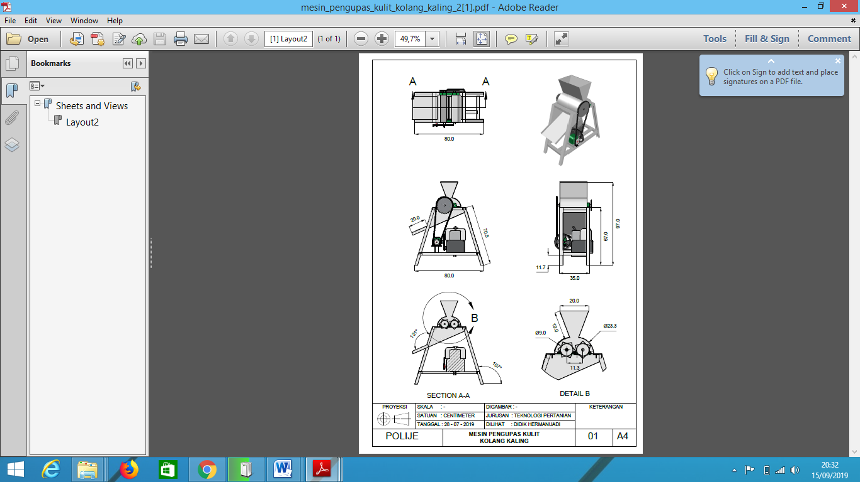FosforBuah yang kecil dan kenyal ini ternyata juga mengandung fosfor yang baik untuk tubuh.  Setidaknya terdapat 243 mg [fosfor](https://www.alodokter.com/mari-pelajari-cara-fosfat-memperkuat-tulang) di dalam 100 gram kolang-kaling. Adapun manfaat fosfor sendiri antara lain memperkuat gigi dan tulang, menghasilkan RNA dan DNA, memperbaiki dan menjaga sel, serta jaringan tubuh. Fosfor juga dibutuhkan tubuh untuk menggerakkan

otot, menghasilkan energi, dan menyimpannya. Bahkan, fosfor juga dapat membantu tubuh dalam menjaga keteraturan detak jantung dan fungsi saraf manusia.

1. Zat besi

Manfaat kolang-kaling lainnya dipercaya didapat dari [zat besi](https://www.alodokter.com/besi) yang terkandung di dalamnya. Zat besi sendiri dapat memberikan manfaat untuk tubuh seperti oksigen ke seluruh tubuh dan membawa karbon dioksida ke luar dari darah, serta untuk mengatasi rasa lelah dan [anemia defisiensi zat besi](https://www.alodokter.com/anemia-defisiensi-besi).

**2.5 Proses Pengolahan Kolang-Kaling**

Buah aren yang akan dikupas harus direbus untuk menghilangkan lendir yang menyebabkan rasa gatal apabila menyentuh kulit. Pengupasan buah aren dengan cara manual menggunakan pisau atau memipihkan dengan palu kayu. Pada proses tersebut menimbulkan permasalahan yaitu dibutuhkan tenaga kerja yang terbiasa dan lebih banyak untuk mengupas buah aren dan membutuhkan waktu yang relatif lama, kendala lain yaitu apabila buah aren yang masih terdapat lendir akan menyulitkan pengupasan atau pemipihan, selain itu menimbulkan resiko tergores pisau pada saat pengupasan buah dan terpukulnya tangan pada saat pemipihan

**2.6 Mesin Pengupas Buah Aren**

Prinsip Mesin pengupas buah aren ini digerakkan oleh penggerak utama motor bakar dan menggunakan system 2 roller bersirip yang berputar berlawanan arah dengan fungsi untuk memecahkan atau membuka daging kolang kaling dari kulit buah arennya.

**BAB 3. PELAKSANAAN KEGIATAN**

**3.1 Tempat dan Waktu**

Kegiatan tugas akhir dengan judul “Pembuatan mesin pengupas buah aren” dilaksanakan di Bengkel Sinar Alam Jl. Danau Toba VII/173 A Sumbersari, Jember pada bulan Juli - September 2019.

**3.2 Alat dan Bahan**

Pembuatan mesin pengupas buah aren ini membutuhkan alat dan bahan sebagai berikut :

3.2.1 Alat

1. Gerinda duduk 9. Penggaris siku
2. Gerinda tangan 10. Sprayer cat
3. Bor listrik 11. Tang
4. Las listrik 12. Kunci-kunci
5. Bending 13. Kacamata las topeng
6. Gunting plat 14. Kacamata gerinda safety
7. Roll meter 15. Tachometer
8. Palu

3.2.2 Bahan

1. Motor bakar 7. Engsel bubut
2. Reducer 8. Cat dan tiner
3. V belt tipe 9. Pully
4. Besi siku 10. *Sprocket*
5. Plat besi 11. Rantai tipe 428
6. Mur dan baut

**3.3 Tahapan Pelaksanaan Kegiatan**

Tahapan pelaksanaan tugas akhir pada pembuatan mesin pengupas buah aren dapat dilihat pada Gambar 3.1.

Perancangan

Persiapan Bahan

Pembuatan Komponen

Perbaikan

Perakitan Komponen

Pengujian Fungsional

Tidak

Berfungsisi

Ya

Uji Kinerja

Selesai

Gambar 3.1 Diagram alir pelaksanaan kegiatan

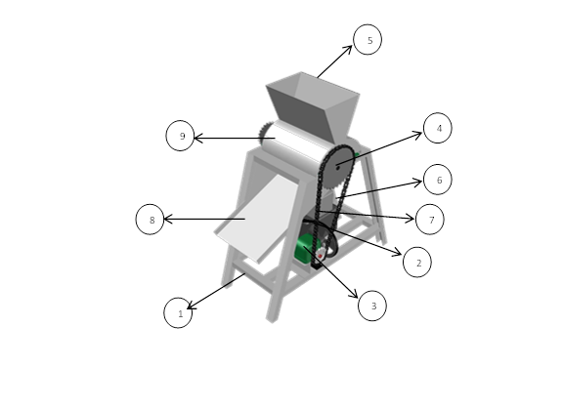**3.4 Desain Fungsional**

Keterangan :

Gambar 3.2 Desain Mesin Pengupas Buah Aren

1. Kerangka utama

Berfungsi untuk tempat komponen-komponen lain dalam mesin pengupas buah aren

1. V-belt

Berfungsi untuk penerus daya ke reducer Silinder.

1. *Reducer*

Berfungsi untuk memperlambat rpm penggerak sesungguhnya

1. *Sprocket*

Berfungsi untuk meneruskan daya dari *reducer* ke poros

1. *Hopper*

Berfungsi sebagai tempat penampungan serta tempat terjadinya proses pengupasan buah aren

1. Rantai

Berfungsi untuk meneruskan daya dari motor bakar ke poros

1. Motor bakar

Sebagai sumber penggerak utama pada mesin pengupas buah aren

1. Lubang pengeluaran

Berfungsi sebagai tempat pengeluaran pengupasan.

1. Silinder pengupasan

Silinder pengupasan berfungsi untuk mengupas buah aren sehingga biji buah dapat terpisah dari kulitnya.

**3.5 Desain Struktural**

1. Hopper

Hopper terbuat dari plat besi dengan ketebalan 1,2 mm, dengan ukuran lubang hopper di bagian atas 35 x 20 cm

1. Silinder pengupas

Silinder pengupas berbuat dari 2 pipa besi berdiameter 12 cm dengan ketebalan 0,5 cm dan di bagian sisinya terdapat 4 besi siku ukuran 2 x 2 cm.

1. Saluran Pengeluaran

Saluran pengeluaran mempunyai lebar 32 cm dan terbuat dari plat besi dengan ketebalan 1,2 mm.

1. Rangka

Rangka terbuat dari besi siku ukuran 4 x 4 cm dengan ketebalan 2 mm, memiliki dimensi 80 cm x 35 cm x 67 cm.

1. Motor bakar

Motor bakar yang digunakan pada mesin pengupas buah aren bertipe Gasoline engine 5.5 HP YX.

1. *Sprocket* dan rantai

*Sprocket* pada reducer memiliki jumlah 14 gigi dan *sprocket* yang terpasang pada poros mesin pengupas memiliki jumlah gigi 41 yang dihubungkan dengan menggunakan rantai tipe 428.

1. Pully dan v-belt

Pully motor penggerak dengan pully pada input reducer dihubungkan dengan menggunakan v-belt tipe B23

1. Reducer

Reducer yang digunakan yaitu reducer tipe WPA 40 dengan perbandingan rasio 1 : 10

**BAB 4. HASIL DAN PEMBAHASAN**

**4.1 Hasil**

Berdasarkan proses pembuatan mesin pengupas buah aren dapat diperoleh hasil sebagai berikut :

* + 1. Komponen dan Spesifikasi Mesin

1. Spesifikasi Mesin Pengupas Buah Aren

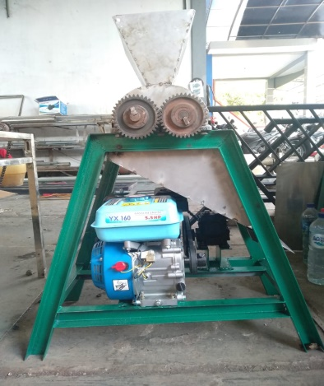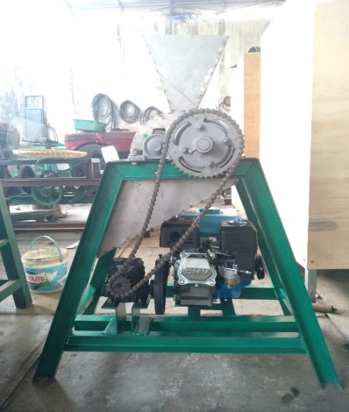Mesin pengupas buah aren memiliki dimensi panjang 80 cm, lebar 35 cm, dan tinggi 97 cm. Mesin pengupas buah aren dapat dilihat pada Gambar 4.1.

Gambar 4.1 Mesin Pengupas Buah Aren

1. Komponen Mesin Pengupas Buah Aren adalah sebagai berikut :
2. Hopper

Hopper ini berguna untuk mengatur banyak sedikitnya buah aren yang masuk dengan menggunakan bahan dari platstaebless stell. Hopper diberi engsel agar mudah untuk dibuka agar mudah membersihkan roller. Hasil rancangan hopper dapat di lihat pada Gambar 4.2.

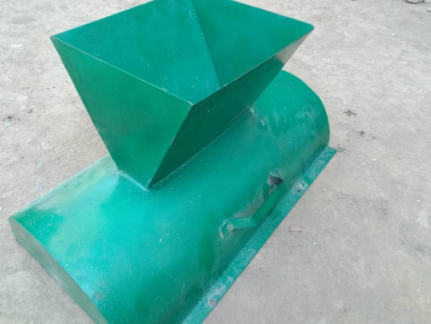Gambar 4.2 Hopper

1. Rangka

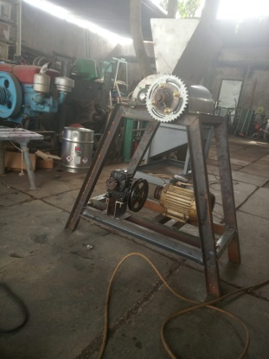Kerangka mesin pengupas buah aren ini di desain dengan tinggi 67 cm, lebar 35 cm, dan panjang 80 cm. Kerangka alat terbuat dari besi U dengan ukuran 4x4 cm dengan ketebalan 2 mm. Rangka pada mesin pengupas buah aren dapat dilihat pada Gambar 4.3.

Gambar 4.3 Rangka

1. Silinder Pengupas

Silinder pengupas ini menggunakan 2 pipa besi dengan diameter 12cm dengan panjang sekitar 30 cm, roller pertama ini terdapat 2 gear dengan ukuran yang berbeda di setiap sisi pipa tersebut, satu sisi menggunakan gear dengan tipe gear 36T dan sisi yang lain menggunakan gear tipe 41T yang berguna untuk penghubung daya dari motor penggerak ke alat, dan untuk roller yang kedua diberi satu gear juga yang sama dengan tipe 36T agar roller bisa berputar berlawanan. Roller juga diberi sirip menggunakan besi siku sebanyak 6 sirip, sirip

ini bertujuan untuk mendorong buah aren agar bisa masuk atau terhimpit diantara 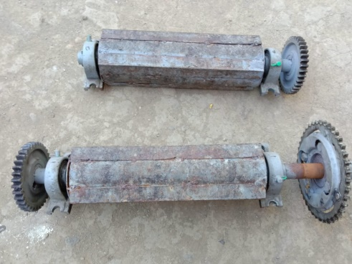roller ini. Hasil rancangan roller bersirip dapat dilihat pada Gambar 4.4 .

Gambar 4.4 Silinder Pengupas

1. Saluran Pengeluaran

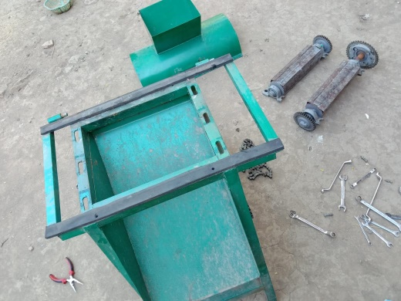Saluran pengeluaran terbuat dari plat besi dengan ketebalan 1,2 mm. Lubang pengeluaran memiliki dimensi lebar 32 cm. Saluran pengeluaran berfungsi sebagai tempat keluarnya buah kolang-kaling yang telah terkupas. Saluran pengeluaran pada mesin pengupas buah aren dapat dilihat pada Gambar 4.5.

Gambar 4.5 Saluran Pengeluaran

1. Motor bakar

Sistem penggerak pada alat pengupas buah aren ini menggunakan motor bakar gasoline engine 5.5 HP YX 160 dengan kecepatan 3600 rpm yang di pasang di bahian tengah rangka utama. Motor bakar pada mesin pengupas buah aren ini dapat dilihat pada Gambar 4.6.

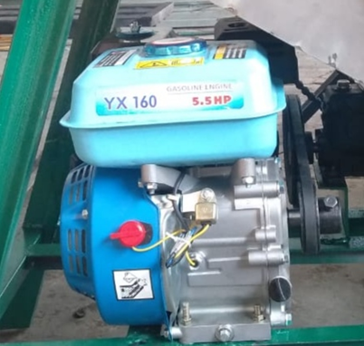Gambar 4.6 Motor Bakar

1. Rantai dan Sprocket

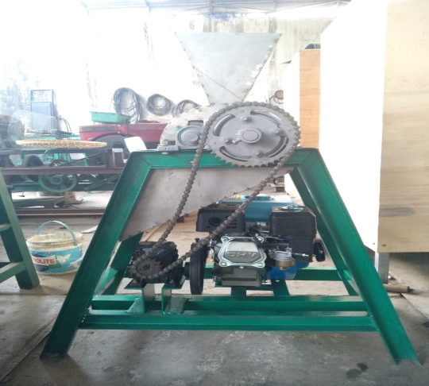Pada sistem transmisi alat ini untuk meneruskan daya dari motor bakar yang sudah dikurangi kecepatannya oleh reducer yang di pasang sprocket tipe 14T menuju ke roller yang terdapat sprocket yang berukuran 41T pada roller bersirip dengan menggunakan rantai dengan tipe 428 agar roller bersirip bisa berputar. System rantai dan sprocket pada mesin pengupas buah aren dapat dilihat pada Gambar 4.7.

Gambar 4.7 Rantai dan Sprocket

1. Reducer

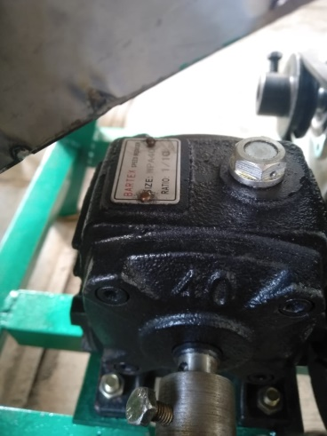Reducer yang digunakan adalah reducer merk AWM tipe WPA 40 dengan perbandingan rasio 1:10. Reducer ini berfungsi untuk mengubah kecepatan putaran dari motor listrik menjadi lebih rendah. Reducer pada mesin pengupas buah kolang-kaling dapat dilihat pada Gambar 4.10.

Gambar 4.10 Reducer

1. Prinsip Kerja Mesin Pengupas Buah Aren

Mesin pengupas buah aren ini dirancang dengan pengoperasian secara mekanis. Pengoperasian secara mekanis menggunakan motor bakar dengan kecepatan 3600 rpm. Prinsip kerja mesin pengupas buah aren ini adalah buah aren yang dimasukkan ke bagian hopper akan masuk ke 2 slinder pengupas yang di sekelilingnya terdapat 4 buah sirip, sirip pada silinder pengupas bertujuan untuk mengarahkan buah tersebut masuk di antara celah-celah silinder sehingga buah aren yang melewati celah tersebut akan tertekan dan mengakibatkan bijinya terkupas dari kulitnya.

4.1.2 RPM Mesin

Menghitung rpm pada mesin pengupas buah aren adalah sebagai berikut:

Rpm pada input reducer

Keterangan :

n1 : Putaran pada pully motor bakar (rpm)

n2 : Putaran pada pully reducer (rpm)

D1 : Diameter pully motor bakar

D2 : Diameter pully reducer

Perhitungan rpm pada input reducer adalah sebagai berikut :

n1 . D1 = n2 . D2

3600 rpm . 6 cm = n2 . 10 cm

n2 = ...?

n2 = 3600 rpm . 6 cm

10 cm

= 2160 rpm

Rpm pada silinder pengupas mesin pengupas buah aren

Keterangan :

n1 : Putaran pada *sprocket* reducer (rpm)

n2 : Putaran pada *sprocket* silinder pengupas (rpm)

Z1 : Jumlah gigi pada *sprocket* reducer

Z2 : Jumlah gigi pada *sprocket* silinder pengupas

Perhitungan rpm pada silinder pengupas adalah sebagai berikut :

n1 . Z1 = n2 . Z2

2160 rpm . 14 = n2 . 41

n2 = ...?

n2 = 2160 rpm . 14

41

= 73,75 rpm

4.1.3 Kapasitas Efektif Mesin

Kapasitas Efektif Mesin diperoleh dengan cara melakukan pengupasan buah aren sebanyak lima kali pengulangan dengan masing-masing ulangan menggunakan 1 kg bahan. Perhitungan kapasitas pengupasan mesin dilakukan dengan cara membagi berat bahan baku yang dikupas terhadap waktu pengupasan. Proses pengupasan dilakukan apabila buah aren sudah melewati proses perebusan.

Kapasitas efektif mesin pengupas buah aren dapat dilihat pada Tabel 4.1 sebagai berikut :

Tabel 4.1. Kapasitas Efektif Mesin Pengupas Buah Aren

|  |  |  |  |
| --- | --- | --- | --- |
| Ulangan Ke- | Berat awal (g) | Waktu (detik) | Kapasitas efektif (Kg/Jam) |
| 1 | 1000 | 6,01 | 598,96 |
| 2 | 1000 | 6,81 | 528,62 |
| 3 | 1000 | 9,08 | 396,46 |
| 4 | 1000 | 8,09 | 444,96 |
| 5 | 1000 | 6,72 | 535,68 |
| Total | 5000 | 36,71 | 2.504,68 |
| Rata rata | 1000 | 7,34 | 500,93 |

Pada tabel 4.1 dapat diketahui bahwa hasil pengupasan menunjukkan waktu rata-rata yang dibutuhkan untuk mengupas buah aren seberat 1 kg sebesar 7,34 detik atau sekitar 0,12 menit, maka kapasitas efektif mesin yang diperoleh sebesar 500,93 kg/jam. Kapasitas tertinggi diperoleh pada pengujian pertama yaitu sebesar 598,96 kg/jam sedangkan kapasitas terendah diperoleh pada ulangan ketiga yaitu sebesar 396,46 kg/jam.

* 1. **Pembahasan**

Pembahasan dari pembuatan mesin pengupas buah aren adalah sebagai berikut :

4.2.1 Komponen dan Spesifikasi Mesin

Mesin pengupas buah aren memiliki berbagai macam komponen. Komponen-komponen tersebut diantarannya adalah hopper, silinder pengupas, saluran pengeluaran, rangka, *sprocket* dan rantai, v-belt, motor bakar, dan reducer. Setiap komponen dari mesin pengupas buah aren tersebut mempunyai fungsinya masing-masing. Mesin pengupas buah aren ini dioperasikan menggunakan sistem mekanis. Pengoperasian secara mekanis menggunakan motor bakar dengan daya 5.5 HP 3600 rpm.

4.2.2 RPM Mesin

Pada mesin pengupas buah aren menggunakan tenaga penggerak motor bakar 5.5 HP dengan putaran 3600 rpm, putaran dari motor bakar yang awalny 3600 rpm berubah menjadi 2160 rpm pada bagian input reducer. Pada reducer tipe AWM WPA 40 memiliki perbandingan rasio 1:10 sehingga putaran pada input reducer 2160 rpm berubah menjadi 73,75 rpm pada bagian output reducer, dengan perbandingan jumlah gigi *sprocket* 41:14 maka dapat diketahui bahwa putaran pada silinder pengupas mesin pengupas buah aren sebesar 73,75 rpm..

4.2.3 Hasil Pengujian Kapasitas Efektif Mesin

Hasil pengujian kapasitas efektif mesin pengupas buah aren dapat diketahui bahwa dengan menggunakan tenaga penggerak motor bakar 5.5 HP kapasitas kerja mesin yaitu 500,93 kg/jam..

4.2.4 Faktor Yang Mempengaruhi Kinerja Mesin

1. Ukuran buah aren

Berbedanya ukuran buah berpengaruh terhadap kinerja mesin dalam pengupasan buah aren karena ukuran buah yang seragam akan mendapatkan hasil pengupasan yang relatif sama di setiap buah yang dikupas. Apabila buah aren yang memiliki ukuran tidak seragam maka buah yang berukuran lebih besar dari rata-rata ukuran buah kolang-kaling yang dikupas maka hasil pengupasannya tidak dapat maksimal.

2. Kecepatan putaran silinder pengupas

Kecepatan putaran silinder pengupas sangat berpengaruh terhadap kinerja mesin pengupas buah aren. Karena kecepatan putaran pada silinder pengupas akan mempengaruhi banyaknya bahan yang akan terkupas serta efisiensi waktu pengupasan buah kolang-kaling.

**BAB 5. KESIMPULAN DAN SARAN**

**5.1 Kesimpulan**

Berdasarkan data dan pembahasan yang telah dilakukan, maka kesimpulan dari tugas akhir ini adalah :

1. Spesifikasi mesin pengupas buah aren
2. Dimensi (p x l x t) : 82 cm x 35 cm x 91 cm
3. Rangka utama : Besi L ukuran 4 x 4 cm ketebalan 2 mm
4. Jumlah operator : 1 orang
5. Sistem penggerak : Menggunakan motor bakar 5.5 HP dengan putaran 3600 rpm
6. Hasil uji kinerja kapasitas efektif mesin pengupas buah aren.
7. Kapasitas maksimal pengupasan mesin pengupasan buah : 500,39 kg/jam
8. Pengoprasian mesin untuk proses pengupasan dilakukan secara mekanis

**5.2 Saran**

Berdasarkan hasil pembuatan dan pengujian kapasitas kerja mesin pengupas buah aren, maka terdapat saran agar kinerja pada mesin pengupas buah aren dapat bekerja lebih maksimal dengan penambahan pemisah kulit dan biji buah aren

**DAFTAR PUSTAKA**

A stawan M, A stawan MY. 1991. *Tekologi Tanaman Pangan Nabati Tepat Guna.* Jakarta (ID): CV. Akademi Pressindo.

BPS, 2013. *Data Sensus Pertanian*. Jakarta: BPS.

Departemen Pertanian. 2006. Data statistik tanaman aren. Departemen Pertanian, Jakarta.

Fatah, M. A. dan Yusuf, B. 2004. *Membuat Aneka Manisan Buah*. Jakarta: AgroMedia Pustaka.

Haris, R., Santosa, G.W., Ridlo, A. 2013. Pengaruh perendaman air kapur terhadap kadar sulfat dan kekuatan gel karaginan Rumput Laut Kappaphycus alvarezi. 2(2): 1-10.

Irwanto., Sahupala, A. 2015. Pemanfaatan Buah Aren (Arenga Pinnata Merr) untuk peningkatan pendapatan petani Desa Hatusua, Kabupaten Seram Barat. Journal of Community Service Vol. 4(2): 76-83.

Manambangtua, A.P., R.T.P. Hutapea, J. Wungkana, 2018. Analisis Usahatani Aren (*Arenga pinnata* *Merr*), di kota Tomohon, Sulawesi Utara. Jurnal Sosial Ekonomi Pertanian. 14(1): 85-92.

Mariati, R. 2013. Potensi produksi dan prospek pengembangan tanaman Aren (Arenga pinnata MERR) di Kalimantan Timur. Jurnal AGRIFOR Vol. 12(2) : 196- 205.

Muchtadi, T. R., 2008. Teknologi Proses Pengolahan Pangan. Fakultas Teknologi Pertanian Institut Pertanian Bogor. Bogor.

Nofriadi. 2007. *Rancang Bangun Mesin Penggiling Padi Skala Kecil*. Jurnal Teknik Mesin. Vol. 4, No. 2: 1-8

Novayanti, S. R. 2017. Pengaruh Penambahan Konsentrasi Gula Terhadap Sifat Organoleptik Pada Manisan Kolang Kaling. Skripsi. Universitas Lampung.

Peraturan Menteri Pertanian RI No. 113. 2013. Pedoman Budidaya Aren (*Arenga pinnata* MERR) yang Baik. Kementerian Pertanian RI. Jakarta.

Purwati, Nugrahini, T., 2018. Pemanfaatan buah kolang kaling dari hasil perkebunan sebagai pangan fungsional. J. Abdimas Mahakam 2, 24-33.

Putuhuru, F. A.J. Riry, dan A.J. Ngingi. 2011. Kondisi Fisik Tanaman Aren (Arenga pinnata L.) di Desa Tuhana Kecamatan Saparua Kabupaten Maluku Tengah. Jurnal Budidaya Pertanian 7(2):94-99.

Ratima, S., 2014. Khasiat tersembunyi kolang kaling. Url. <https://tabloidsinartani.com/detail/indeks/olahan-pasar/612-khasiat-tersembunyi-kolang>. [2 September 2020]

Saragih, Nursinta M. 2012. Mempelajari Pembuatan Permen Jelly Dari Kolang Kaling (Arenga pinnata Merr). Skripsi. Fakultas Kesehatan Masyarakat, Universitas Sumatera utara.

Sunanto, H., 1993. *Aren (Budidaya dan Multigunanya)*. Kanisius. Yogyakarta.

Tamrin., Prayitno, L. 2008. Pengaruh lama perebusan dan perendaman terhadap kadar air dan tingkat kelunakan Kolang Kaling. Di Dalam Prosiding Seminar Nasional Sains dan Teknologi; 17-18 November 2008. hlm 44-49.

Thoriq, A., R.M. Sampurno, dan S. Nurjanah. 2018. Analisis Kinerja dan Kelayakan Finansial Mesin Pengupas Kentang Tipe Silinder Abrasive. Jurnal Ilmiah Rekayasa Pertanian dan Biosistem, Vol.6, No. 1, Maret 2018. Hal 1 – 11.

Lampiran 1. Dokumentasi

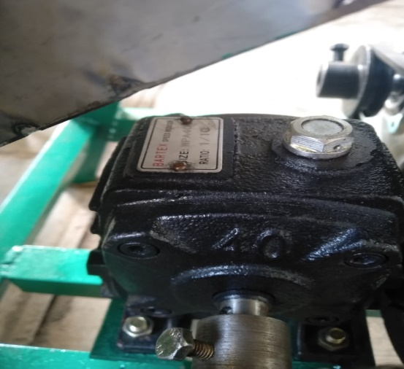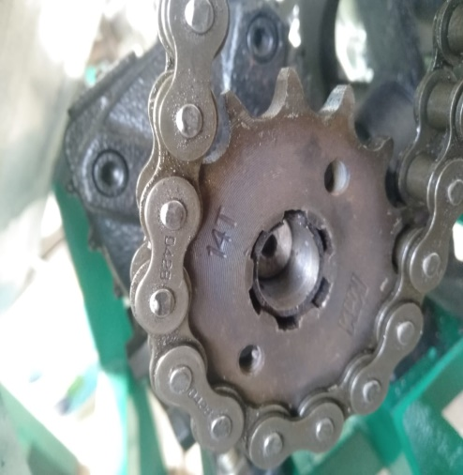

Sprocket reducer Reducer

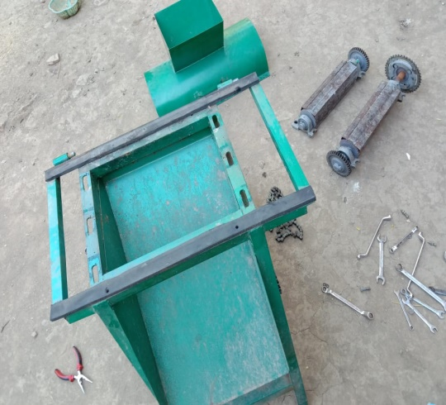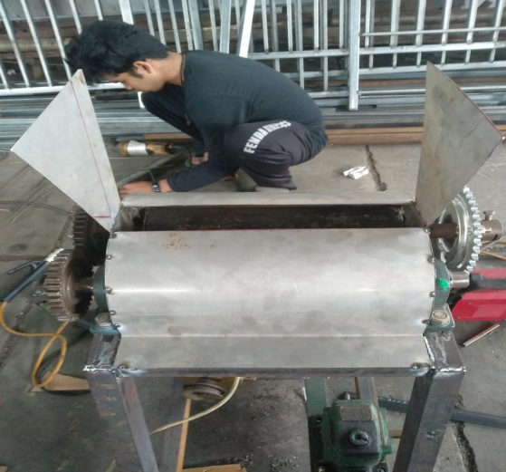

Corong pengeluaran Pembuatan hopper

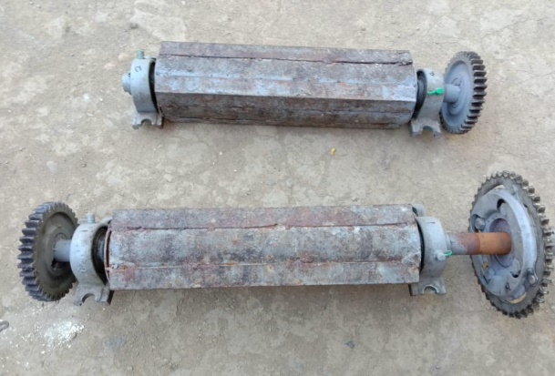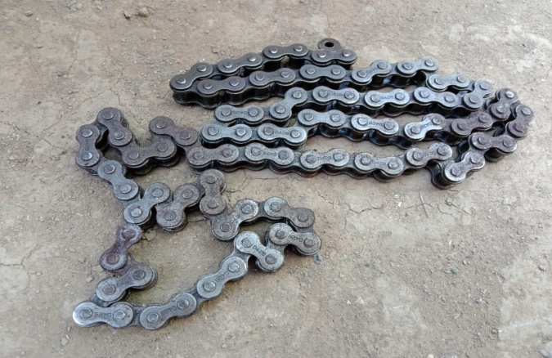

Roller bersirip Rantai

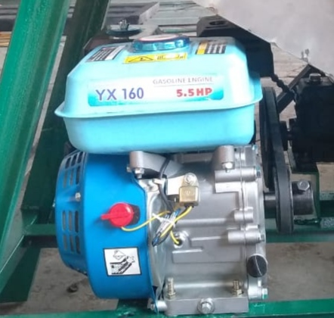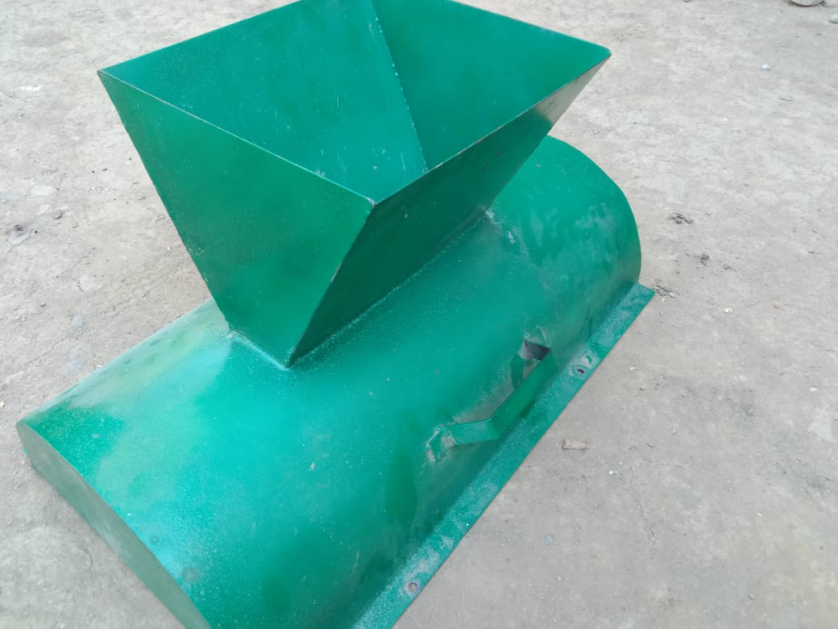

Hopper Motor bakar

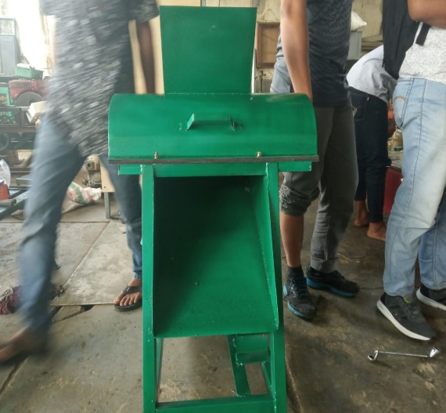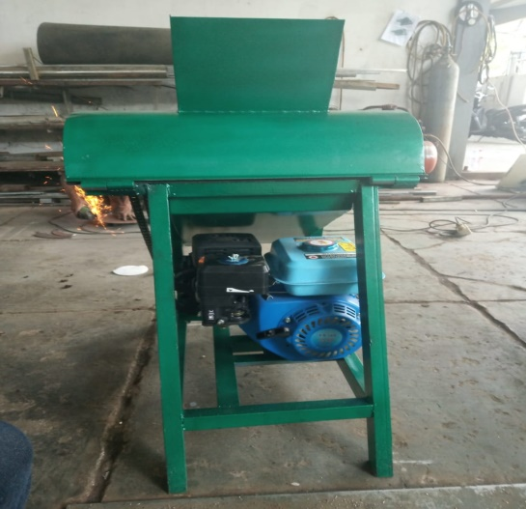

Tampak belakang Tampak depan

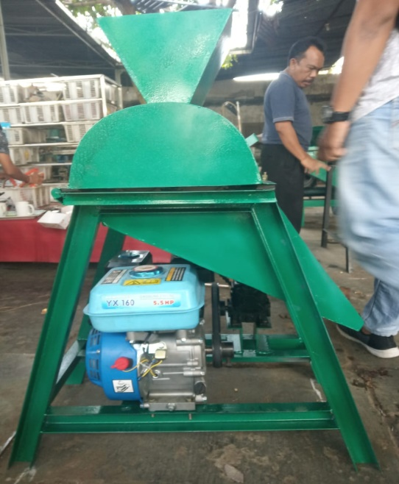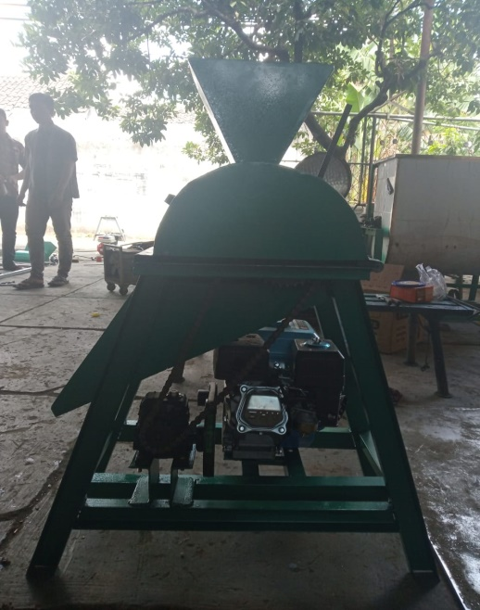

Tampak samping kanan Tampak samping kiri

Lampiran 2. Gambar Teknik Mesin Pengupas Buah Aren.



Lampiran 3. Rincian Dana Pembuatan Mesin Pengupas Buah Kolang-Kaling

|  |  |  |  |  |
| --- | --- | --- | --- | --- |
| No | Bahan | Type | Satuan | Harga (Rp) |
| 1 | Motor bakar | Gasoline engine 5.5 HP YX 160 | 1 buah | 850.000 |
| 2 | Reducer | BARTEX MPA 40 Ratio 1/10 | 1 buah | 470.000 |
| 3 | V belt | B23 | 1 buah | 32.550 |
| 4 | Rantai | 428 | 1 buah | 75.000 |
| 5 | Besi U | 4x4 | 700 cm | 854.000 |
| 6 | Besi siku | 3x3 | 450 cm | 334.000 |
| 7 | Besi as | Diameter 20mm | 1 m | 180.000 |
| 8 | Gear sprocket | 41 T | 1 buah | 120.000 |
|  |  | 14 T | 1 buah | 15.000 |
| 9 | Gear | 36 T | 2 buah | 298.000 |
| 10  11 | Besi pipa  Lain lain | Diameter 12cm | 1 m | 122.000  300.000 |
| Total | | | | 3.650.550 |

Hasil perhitungan ini bisa berubah karena di pengaruhinya perbedaan merk bahan dan toko tempat pembelian